О проведении бесплатных обучающих семинаров для представителей строительных и проектных организаций
08.07.2020
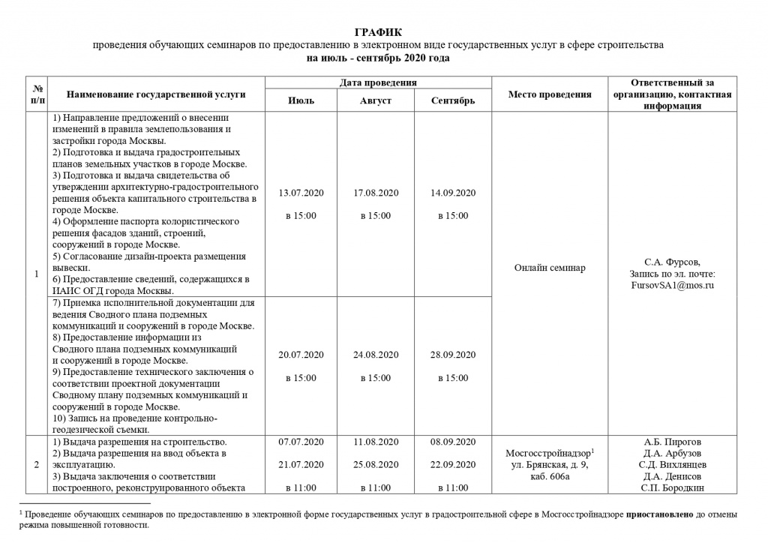
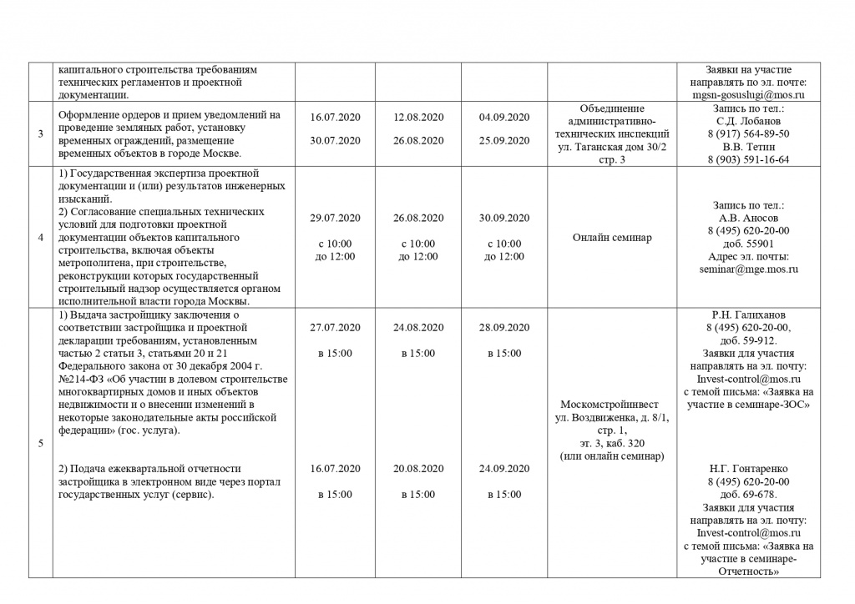
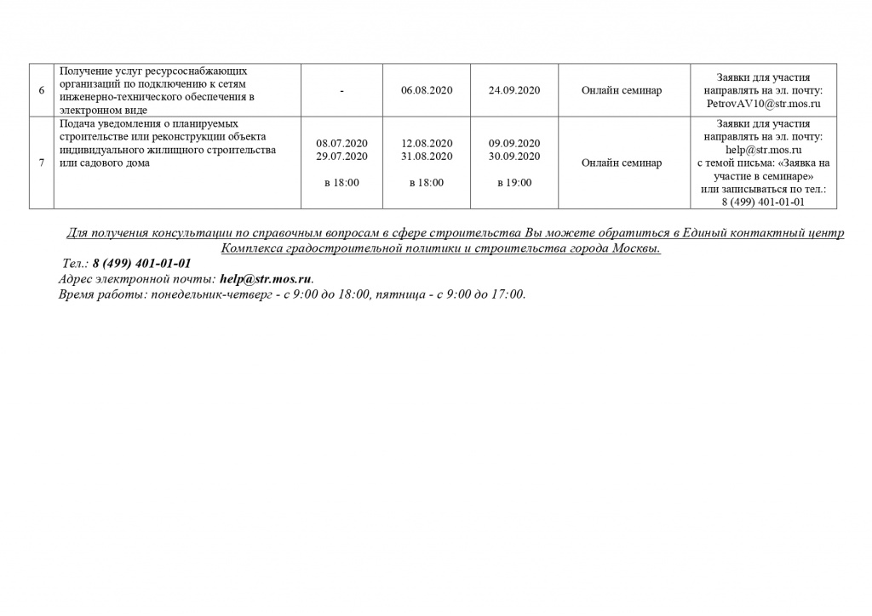

Адрес страницы: http://donskoy.mos.ru/blagoustroistvo/information/detail/9012101.html
Управа Донского района города Москвы

